РОССИЙСКАЯ ФЕДЕРАЦИЯ

Ханты-Мансийский автономный округ - Югра (Тюменская область)

город Нижневартовск

Научно-исследовательская работа
на VIIIгородскойСлёт
научных обществ обучающихся образовательных учреждений города Нижневартовска

Секция 8. История. Краеведение. Обществознание
Газета «Варта» как отражение истории города

Автор: | Котенко Татьяна Николаевна  11 А класс  Муниципальное бюджетное образовательное учреждение «Средняя общеобразовательная  школа  №11
Руководитель: | Глухова Ольга Алексеевна  учитель истории  Муниципальное бюджетное образовательное учреждение «Средняя общеобразовательная  школа  №11  2011, г. Нижневартовск

Рецензия
на научно-исследовательскую работу
обучающейся 11 А класса (объединения)
Муниципальное бюджетное образовательное учреждение
«Средняя общеобразовательная школа №11»
Котенко Татьяны Николаевны
(Ф. И. О. обучающегося)
по теме: «Газета «Варта « как отражение истории города».
Научный руководитель: Глухова Ольга Алексеевна, учитель истории
(Ф. И. О., должность)
Данная работа представляет собой исследование проблемного вопроса о том, как историческое развитие города Нижневартовска находит отражение в содержании газеты «Варта». Данная тема бесспорно важна для воспитания у молодежи устойчивого интереса к истории нашего города.
Исследовательская работа содержит следующие структурные элементы:
- Введение.
- Основная часть (исследование, практическая работа).
- Заключение.
- Приложения 1 – 6
Во вступлении автор работы дает обоснование выбранной темы работы, формулирует гипотезу. Определена цель работы: исследовать каким образом историческое развитие города находит свое отражение в содержании газеты «Варта»; определены методы исследования.
В основной части рассматривается вопрос о становлении газеты «Варта», изучаются основные направления газеты, как источникма информации: содержание статей и фотографии.
Данная работа поднимает актуальную тему: насколько СМИ , в частности газета «Варта» реально отражает жизни города. Особенно этот вопрос актуален сейчас, когда с появлением новых средств коммуникации падает читательский интерес, особенно среди подрастающего поколения.
В процессе работы над исследовательской проблемой, экспериментально (на основе метода системного анализа), автор подтверждает гипотезу о том, что газета «Варта» отражает процессы и явления, происходящие в города, а следовательно продолжает вызывать читательский интерес среди жителей города.
Для достижения поставленной цели автор встречалась с художественным редактором газеты «Варта» В.Д. Зотовым, профессиональный стахж которого составляет более 40 лет и фактически, стоявшего у истоков становления газеты. Исследовала архивные материалы, проводила социологический опрос среди жителей нашего города.
Ученица показала умение отражать влияние общероссийских процессов на становление и развитие периодической печати в городе. Следовательно, ученица умеет делать собственные выводы на основе работы с периодической печатью, материалов социологического опроса.
Ценность работы в том, что она является первой исследовательской работой, описывающей процесс создания и исторического развития газеты «Варта». Работа может быть использована на уроках истории ХМАО-Югра, обществознания .классных часах, посвященных истории родного города.
Работа рекомендована для участия в VIII Слете научных обществ обучающихся образовательных учреждений города Нижневартовска.
Председатель экспертной группы
школьного научного общества _________________ Кирбенева А.А. (подпись) (Ф.И.О.)

Газета «Варта» как отражение истории города
Котенко Татьяна Николаевна
Муниципальное бюджетное образовательное учреждение
«Средняя общеобразовательная школа №11»

Ханты-Мансийский автономный округ-Югра (Тюменская область)

город Нижневартовск

11 А класс
АННОТАЦИЯ
40 лет – это много или мало? Для человека – это пора приобретения жизненного опыта и мудрости. Вот так и наш город. Он молод, но есть опыт и своя история. Город Нижневартовск обладает разными СМИ. Эта работа исследует становление газеты «Варта», ее содержание. Данная тема бесспорно важна для воспитания интереса к истории своего города среди молодёжи. Исследовательская работа является единственной в своём роде. При написании работы использовались архивы газеты «Варта», социологический опрос, интервьюирование. Благодаря архивным данным, выяснилось, что впервые газета вышла в печать 20 сентября 1990 года. Первый тираж газеты составлял восемь тысячи экземпляров. Изначально газета печаталась в Нижневартовске. В кадровом составе газеты происходят значительные изменения. Значительно расширилась тематика газеты с приходом на должность главного редактора С.Б. Коноваловой. В центре внимания газеты - люди – нефтяники, жители северного края. Среди горожан газета пользуется спросом, она уверенно нашла своего читателя, а значит имеет право не только на настоящее, но и на будущее.
Цель: представление дополнительного материала в процессе изучения учебных тем, для развития коммуникативных навыков учащихся.
Представленный материал рекомендуется в качестве дидактического материала для проведения уроков обществознания по теме: «Общество и человек», «Социальная сфера» в основной школе. В старшей школе на уроках по истории ХМАО и обществознания на профильном уровне по теме «Роль СМИ в политической жизни», « Социальное развитие современного общества». Содержание и результаты проектной работы позволяют расширить представления учащихся по изучаемой теме, дополняют учебный материал сведениями из истории становления города.
Таким образом, работа способствует развитию кругозора и способна вызвать интерес к изучению исторического прошлого нашего города Работа с информационными ресурсами помогает реализовать личностно ориентированный подход в обучении и способствует развитию коммуникативных и информационных навыков.

Газета «Варта» как отражение истории города

Котенко Татьяна

Ханты-Мансийский автономный округ-Югра (Тюменская область)

город Нижневартовск
Муниципальное бюджетное образовательное учреждение
«Средняя общеобразовательная школа №11»

11 А класс

ПЛАН ИССЛЕДОВАНИЯ
Проблемы периодической печати как основного источника информации всегда волновала общество. Особенно этот вопрос актуален сейчас, когда падает интерес к печатным изданиям.
Периодическая печать - основной источник СМИ в городе, который доступен каждому. Благодаря газетам, люди имеют возможность узнавать новую свежую информацию, читатели узнают об изменениях в области культуры, науки, образования, трудоустройства и другую полезную информацию о своем городе. На основе информации, полученной из периодических изданий, они могут увидеть реальную картину жизни города на данный момент, узнать об основных проблемах города и путях их решения. Также людям предоставлена возможность внести свои предложения по поводу решения этих проблем по контактным телефонам, которые имеют практически все редакции. Газета – это не только источник информации, но и отражение реальных процессов происходящих в городе.
Проблема: как историческое развитие города находит свое отражение в газете «Варта».
Гипотеза: содержание газеты «Варта» отражает перспективы развития города Нижневартовска..
Объект исследования: события, явления и процессы, происходящие в историческомразвития города.
Предметисследования: содержание газеты «Варта»..
Практическая значимость заключается в том, что содержание работы, выводы могут быть использованы на уроках в качестве дополнительного материала.
Цель исследования: исследовать каким образом историческое развитие города находит свое отражение в содержании газеты «Варта».
Задачи:
1. Выяснить истоки становления газеты «Варта»..
2. Изучить историю газеты «Варта».
3. Выяснить спрос на периодические издания среди населения города, а конкретно на газету «Варта».
4. Охарактеризовать основные информационные направления газеты «Варта»: содержание статей и фотографии.
Этапы исследовательской деятельности:
- Подготовительный:
- обсуждение темы
- формулировка цели и задач исследования.
- Основной:
- сбор и изучение информации
- проведение исследований
- оформление результатов исследования
- Реализации:
- рефлексия
- оценка результата работы
Моя деятельность
  - Поиск информации,
  - Составление обобщающей таблица.
  - Обработка результатов анкетирования и социологического опроса.
  - Создание буклета
Методы исследования:
Для решения поставленных задач и проверки гипотезы были использованы следующие методы исследования: исторические, эмпирические, теоретические.
Эмпирические методы научного исследования:
- Наблюдение – целенаправленный строгий процесс восприятия предметов действительности, которые не должны быть изменены. Наблюдение можно проводить включенным и невключенным, открытым способом и латентным.
- Эксперимент– метод познания, при помощи которого явления действительности исследуются в контролируемых и управляемых условиях.
- Графические методы
- Метод экспертных оценок – использование мнения экспертов в оценке качества исследуемого объекта.
- Анализ документов
- Метод мозгового штурма – разработка группой максимального количества возможных решений, оценка сделанных предложений проводится позднее.
Теоретические (общелогические) методы научного исследования:
- Индукция и дедукция
- Анализ и синтез. Анализ - процедура мысленного, а иногда и реального расчленения объекта или явления на части. Выделение сущности процесса или явления путём определения и последующего изучения всех его сторон и составляющих частей, обнаружения основы, связывающей все части в единое целое, и построение на этой основе закономерностей его развития. По результатам анализа делаются выводы о внутренней структуре анализируемого предмета или явления и наилучших способах обращения с ним или его использования.
- Сравнительный анализ
- Выдвижение гипотезы - предположения о взаимной связи явлений, выдвигаемое на основе накопленного экспериментального материала. Гипотеза есть не достоверное знание, а вероятное. Она требует проверки и доказательств.
- Синектика
- Мысленный эксперимент.
Исторические методы: сравнительно-исторический метод (для установления закономерности, повторяемости исторических процессов), структурный метод (установление связей отдельных элементов со всей системой) и др.
Источниками исследования выступают: оригиналы газеты Варта», интернет – ресурсы, интервью.

Содержание

Раздел 1. Введение
Раздел 2. Основная часть. Содержание газеты «Варта» как отражение перспектив развития города.
2.1 Газета «Варта» - первая!
2.2 Становление и развитие газеты «Варта».
2.3 Содержание газеты «Варта», как источник информации об истории развития нашего города
2.4 Жизнь города глазами фотографа.
Раздел 3. Заключение
4. Используемые источники.
5. Приложения.

Введение
Периодическая печать - основной источник СМИ в городе, который доступен каждому. Благодаря газетам, люди имеют возможность узнавать новую свежую информацию, читатели узнают об изменениях в области культуры, науки, образования, трудоустройства и другую полезную информацию о своем городе. На основе информации, полученной из периодических изданий, они могут увидеть реальную картину жизни города на данный момент, узнать об основных проблемах города и путях их решения. Также людям предоставлена возможность внести свои предложения по поводу решения этих проблем по контактным телефонам, которые имеют практически все редакции. Газета – это источник информации. На сегодняшний день люди все меньше начинают использовать периодической печать как источник информации. Сейчас главным средством массовой информации является сеть internet, а периодические издания зачастую привлекают людей не информацией заложенной внутри, а обложкой. Что касается отношения людей к периодике, то на данный момент в нашем городе она продолжает интересовать людей. Читатели продолжают интересоваться новостями города, пользуясь местной периодической печатью, тем самым, получая представление о ситуации города на конкретный момент. Это говорит о том, что людям далеко не все равно в каком обществе они живут.
Выбор этой темы связан, во - первых, с тем что каждый человек должен иметь хотя бы малое представление об истории своего города, а газета–это и есть отражение жизни и развития города. Во-вторых, информация была, есть и будет, а владение информацией это дорога в будущее, продвижение по лестнице развития самого себя.
Цель: Исследовать каким образом историческое развитие города находит свое отражение в содержании газеты «Варта».
Задачи:
1. Выяснить истоки становления газеты «Варта»..
2. Изучить историю газеты «Варта».
3. Выяснить спрос на периодические издания среди населения города, а конкретно
на газету «Варта».
4. Охарактеризовать основные информационные направления газеты «Варта»: содержание статей и фотографии.
Основными источниками работы являются оригиналы газеты «Варта», результаты проведенного анкетирования, интервью с сотрудниками газеты.
В ходе работы были использованы методы: анализ документов, анкетирование, социологический опрос и интервьюирование.
2. Содержан е газеты «Варта» как отражение перспектив развития города.
2.1 Газета « Варта» - первая!
В ходе исследовательской работы был проведен социологический опрос. Суть содержания этого социологического опроса заключается в том, чтобы выяснить какая из газет пользуется среди жителей города большим спросом и почему. Приложение1.
Было опрошено по 100 респондентов разных возрастных групп. По итогам опроса выяснилось, что основная масса населения наиболее информированы о газете «Варта». Старшее поколение предпочитают читать газету «Варта». Свой выбор они аргументируют тем, что «Варта» отражает жизнь обычного человека, его будни; это газета для людей, нуждающихся в помощи и поддержке. Приложение 2. - 4
На основе этого можно сделать вывод о том, что содержание тематики газеты «Варта» продолжает интересовать читателей, а это значит, что она нужна людям, поэтому спрос на газету есть, и пока будет этот спрос - газета будет жить!
2.1. Становление и развитие газеты «Варта»
Муниципальное унитарное предприятие города Нижневартовска – редакция газеты «Варта» зарегистрировано 6 сентября 1990 года. Приложение 4.
Организация-регистратор – Инспекция Министерства России по налогам и сборам по г. Нижневартовску Ханты-Мансийского автономного округа.
Первый номер газеты "Варта" вышел в 20 сентября 1990 году, ее учредителем был городской Совет народных депутатов. Тематика газеты – общественно-политическая, приложения «Финансовый бюллетень», «Факт», «Семейный очаг». Газета выходит 5 раз в неделю. Тираж 8 000 экземпляров. Главный редактор – Страбыкин Александр Петрович.
Первые журналисты редакции выработали стиль, «почерк» газеты, именно этим талантливым людям принадлежит громадное количество рубрик, идей, которые используют в своей работе журналисты, работающие в газете и сейчас. Создатели верили в то, что их детище станет пропагандистом всего нового, авторский коллектив сможет полностью освещать дело и заботы горожан, станет советчиком, а также официальным голосом властей города. В коллективе царил необыкновенный дух творчества, того подъема, свойственный, наверное, всем тем, кто начинает с нуля.
С 1993г. учредители газеты - администрация г.Нижневартовска и коллектив редакции. Газета «Варта» выпускает спецпроекты: «На контроле у главы города и журналистов», «Между прошлым и будущим», «Перспектива», « Страна ТНК-ВР», «Календарь культурной жизни и 10 событий месяца».Этот номер выпустили журналисты из различных мест Тюменской области.
Многое изменилось с 20 сентября 1990 года. Новый этап в развитии газеты наступил с 03.06.2003 23. Газета "Варта" сменила имидж и руководителя.Муниципальная газета "Варта" выходит в обновленной версии. Как сообщила ИА "Запсибинформ" новый главный редактор газеты Светлана Коновалова, которая с 3 июня официально занимает эту должность, основное изменение в концепции газеты – ориентированность в первую очередь на горожан. Жители имеют право знать, как работает городская власть, в свою очередь власть должна знать, что думают о ней вартовчане, считает Светлана Коновалова. Цель такой работы – установить обратную связь с читателями.
Разработан новый макет верстки издания. Материалы в нем теперь будут более структурированы. Отдельные полосы посвящены обществу и политике, экономике, культуре, здоровью и спорту. На страницах газеты планируется проводить исследования и опросы, в постоянных колонках будут представлены материалы из серии "Герой дня", "Цифра дня" и т.д. На ближайшем заседании Думы Нижневартовска, учредителя газеты, народные избранники намерены дополнительно выделить изданию более 1 млн. 700 тыс. рублей. Средства планируется направить на погашение долгов "Варты" перед типографией и налоговой инспекцией.В центре внимания газеты - человек, его жизнь на производстве, дома; содержание направлено на читателя. Изменился и внешний вид газеты, оформление, шрифт. Газета стала более красочной, интересной. Особенно ярко оформлены газеты, посвященные юбилеям. В 2005 году началась разработка web-сайта газеты "Варта" в фирменном стиле газеты. Заказчик: ООО РИА "Креатив" (г. Нижневартовск), 2005 г. Программирование: Модуль системы управления сайтом, модуль новости с архивом, модуль управления номерами газеты, модуль управления баннерами, модуль поиск по сайту, модуль форум.
Жизнь не стоит на месте. Изменения, происходящие в нашей стране в пост перестроечный период оказали влияние и на средство массовой информации в нашем городе. К концу 80-х, началу 90-х годов в стране резко усилились демократические процессы, поменялся и облик газеты. На ее страницах начинают появляться критические материалы. Редакция более ответственно занимается подбором материалов, а газета серьезно подходит к освещению общегородских проблем. Ее волнует положение всех слоев населения. Появляется очень много интересных и актуальных статей (материалов) о проблемах подростков, малоимущих семей, детей, отставших без родительской опеки, рассказы о работе, услугах предприятий, о жителях города. Много места отводится и на размещение полезной различной информации для горожан.
2.3 Содержание газеты «Варта», как источник информации об истории развития нашего города.
По прежнему в содержи газеты просматривается отношение власти к людям. Ярким доказательством этому является публикация в газете "Варта" №4 от 14.01.2009 по названием "Ветеранам труда - по 1500 рублей". Накануне Нового года всем неработающим пенсионерам Нижневартовска, проработавшим на территории Югры 25 и более лет, была перечислена на лицевые счета дополнительная пенсия в сумме 1500 рублей. Об этом сообщил "Варте" директор Нижневартовского филиала Ханты-Мансийского негосударственного пенсионного фонда Борис Пастухов.
Как сообщает пресс-служба губернатораЮгры, программа оказания материальной помощи неработающим пенсионерам округа - ветеранам труда реализуется с 2000 года исключительно за счёт доходов фонда, инвестирующего средства в лесную промышленность, агропромышленный комплекс и коммерческую недвижимость. Сообщила в своей статье корреспондент Лидия Уфимцева.
Газета развивается, есть все основания утверждать, что газета «Варта» - это коллектив творческих , профессиональных люде. СМИ округа получили награды от экологов. В Ханты-Мансийске названы имена победителей конкурса «Экологическое эхо Югры». Напомним, конкурс прошел в апреле – июне. В нем приняли участие печатные и электронные средства массовой информации, действующие на территории Югры. Как сообщили в пресс-центре МЭА «Спасти и сохранить»,
в номинации «Лучшая тематическая аналитическая публикация в прессе» второе место досталось корреспонденту нижневартовской газеты «Варта» Людмиле Подройковой за статью «Не думай о болотах свысока» («Варта» № 47 от 18.03.2009 год).
19 июня 2009 г. Определены победители и лауреаты конкурса среди средств массовой информации «Экологическое эхо Югры».Дипломы и специальные призы за победу в конкурсе были вручены журналистам автономного округа в Ханты-Мансийске, на церемонии закрытия V международной экологической акции «Спасти и сохранить», в рамках которой состоялся конкурс. В номинации «Журналист» 3-е место заняла - Инна Темнова, корреспондент газеты «Варта» из Нижневартовска.
Конкурс поэзии в Нижневартовске. 15.12.2010. В течение 2010-го года газета "Варта" совместно с Ханты-Мансийским банком и управлением культуры администрации Нижневартовска проводили конкурс стихов, посвящённый 65-летию Победы в Великой Отечественной войне. Комиссией, в которую были приглашены профессиональные литераторы города, подведены итоги. Третье место жюри присудило Татьяне Лифер за стихотворение "Это было давно", второе место по праву получил Павел Дюдин за "Красный товарняк". Первого место за послание "Другу фронтовому" удостоилась Любовь Давыдова – ветеран Великой Отечественной войны."
В 2011 году свой 21-ый день рождения отмечает нижневартовская газета «Варта». Она появилась на свет осенью 90-го, чуть раньше, чем новая Россия. И теперь каждый день старается идти в ногу с динамично развивающейся страной.
Сегодня над каждым номером газеты трудится более 80 человек. Их совместные усилия направлены на то, чтобы сохранить преданных читателей, а также привлечь новых – более молодых. Интересно должно быть всем. К тому же редакция газеты регулярно проводит акции – дни “Варты”, которые также посвящены читателям самых разных возрастов: и пенсионерам, и малышам.По прежнему актуальными остается рубрики: «Здоровье», «Погода», «Информация», «Реклама», «На пульсе времени», «Официальные документы».
Так в газете «Варта» можно вычитать очень много полезной и одновременно интересной информации об отношении людей к газете. Власть и СМИ: Новые инструменты для совместной работы. Проблема взаимоотношения СМИ и власти имеет два аспекта. С одной стороны, постоянно можно услышать возмущения журналистов по поводу ограничений со стороны властей, что не ценится независимая позиция, что требуются только хвалебные материалы. Но с другой стороны, чиновники тоже вполне обоснованно заявляют, что СМИ просто необходимо контролировать, поскольку качество материалов низкое, журналисты не интересуются реальными проблемами, темами, важными для жизни общества и действиями власти. Поэтому власти приходится заниматься информационной политикой, а кроме этого, еще и образованием журналистов, созданием условий для более эффективной работы. Светлана Борисовна КОНОВАЛОВА, главный редактор газеты "Варта. №1 (11) ЯНВАРЬ 2010. ВЛАСТЬ И ОБЩЕСТВО - ОБРАТНАЯ СВЯЗЬ.
У нас в Нижневартовске немало талантливой молодежи. Это в очередной раз доказал окружной молодежный конкурс «Золотое будущее Югры». В итоге первое место в номинации «молодой ученый Югры» получил слесарь-ремонтник 4 разряда Нижневартовского нефтегазодобывающего предприятия А.Ожегов. Второе место у ведущего инженера ЮграГазПереработки Р. Якубова. Третье получил ведущий технолог Самотлорнефтегаза К. Фомин. В номинации «Менеджер ХХI век» лучшим стал начальник договорного отдела Нижневартовского межрайонного отделения Тюменской энергосбытовой компании А. Титаренко. На второй ступеньке почета ведущий инженер ЮграГазПереработка Р. Якубов. Чуть-чуть отстал от него технолог Самотлорнефтегаза Г. Хамов, которому досталось третье место. И в номинции «Специалист в области социального управления» лидером стал И. Масагутов, заведующий отделением психолого-педагогической помощи учреждения социального обслуживания ХМАО-Югры «Реабилитационный центр для детей и подростков с ограниченными возможностями «Таукси». Н. Букренева, корреспондент телестудии «ТВ-колледж» Нижневартовского социально-гуманитарного колледжа, получила «серебро». Третье место в этой номинации у студентки 4 курса НГГУ Е. Соковой. .Источник: Мария Субботина//газета "Варта".
Все мы вартовчане. Нижневартовск по-прежнему остаётся привлекательной территорией для мигрантов из ближнего зарубежья. В наш город приезжают целыми семьями. Обеспечение контроля за трудовой деятельностью иностранных работников, создание условий для языковой и культурной адаптации мигрантов и их детей, работа консультационного пункта - эти вопросы обсуждались на очередном заседании Межведомственной комиссии по профилактике экстремизма под председательством главы администрации города Аллы Бадиной.
Нижневартовск славится тем, что здесь мирно уживаются более ста национальностей. И в год 40-летия города особенно важно воспитывать патриотизм и любовь к Нижневартовску, придавая особое значение слову «вартовчане», которое нас всех объединяет независимо от возраста и национальности.Источник: Варта - электронная версия нижневартовской городской газеты: 07.10.2011 Номер выпуска: 54941
Пресс-служба администрации г. Нижневартовска.
10 миллиардов – рубеж пройден. Праздник, событие, которого ждали все жители города и округа, произошло 22 февраля. Самотлорнефтегаз встречу исторического события организовал достойно, несмотря на то, что всё происходило под открытым небом. Обычный промысловый пейзаж со станком-качалкой немного изменился. Поодаль от неё расположился автомобиль, в багажном отделении которого работало оборудование для телемоста, над местом события кружил беспилотный летательный аппарат.
Компанию в честь исторического события подобрали что надо. Были приглашены почётные гости - известные всем в Нижневартовске люди, ветераны Самотлора. Вновь надели спецовки и каски Дмитрий Догадов, свидетель первого нефтепроявления в районе, работавший в бригаде знаменитого геолога Григория Норкина, Евгений Большагин, старейший нефтяник региона, Почётный гражданин Нижневартовска, Николай Казаев, бурильщик бригады Степана Повха, пробурившей первую промышленную скважину Самотлора, Анатолий Козленко - лауреат премии комсомола, инициатор соревнования в честь добычи первого миллиарда нижневартовской нефти, добытой в 1981 году, и Фёдор Метрусенко - буровик, ставший прототипомпамятника "Покорителям Самотлора".
Юлия Насонова.
Немало лет прошло с 20 сентября 1990 года, но талантливые люди, знающие свое дело и по сей день работают над газетой «Варта» не покладая рук, чтобы люди могли владеть свежими, порой, грустными, новостями, чтобы они шли в ногу со временем, были в курсе основных событий в городе. Много изменений за эти годы произошло и в самом городе. Обо всем этом можно узнать со страниц газеты, выпускаемой до наших дней. Но за всем этим стоит сложнейший технологический процесс, который состоит из ряда этапов. Раньше работа над газетой была более кропотливой: процесс начинался в цехе машинного набора, продолжался в цехе ручного набора и наконец, завершался в печатном цехе. Но со временем этот процесс усовершенствовался. Итак, первой этап –это планерка, второй – подбор текста на компьютере, просмотр статьи автором, третий –монтаж каждой страницы, выбор шрифта, четвертый этап – просмотр содержания корректором и ответственным секретарем. И только после просмотра главным редактором, происходит вывод информации на пленку. На этом заканчивалась работа над газетой в редакции, но дальнейшим этапом являлась типография, где уже газета приобретала такой вид, который мы видим на прилавках, покупаем и с удовольствием читаем. Об этом в беседе рассказал заместитель начальника типографии по производству Феоктистов Вячеслав Валентинович. Приложение 6.

2.4. Город – глазами фотографа.
Нижневартовск - вдохновение каждого. Лица журналистов стали мелькать на обложках газет, и для этого есть повод. В этом году Нижневартовск отметит 40-летний юбилей. Журналисты одни из первых откликнулись на призыв городской власти внести свой вклад в подготовку этого знаменательного события. В ноябре-декабре 2011 года в Нижневартовске проходил городской конкурс на лучшее освещение в средствах массовой информации подготовки к празднованию 40-летия города «Нижневартовск – вдохновение каждого дня». В конкурсе приняли участие около 20 представителей городских средств массовой информации, было представлено более сорока творческих работ. Жюри подвело итоги конкурса.
- В номинации «Лучшая публикация» победителями стали корреспондент Людмила Подройкова и заведующая отделом городской газеты «Варта» Елена Данилова.
- В номинации «Лучший фоторепортаж» - художественный редактор городской газеты «Варта» Валентин Зотов.
- В номинации «Лучшая телепередача» - корреспонденты телерадиокомпании «Самотлор» Ольга Шемякина и Елена Слипченко.
Специальные премии присуждены художественному редактору городской газеты «Варта» Валентину Зотову за фотоработу «Пусть осень жизни станет золотой»; Для достижения поставленной цели автор встречалась с художественным редактором газеты «Варта» В.Д. Зотовым, профессиональный стаж которого составляет более 40 лет и фактически, стоявшего у истоков становления газеты. В своем интервью Валентин Дмитриевич рассказал о специфике расположения фотографий, о своем архиве. Приложение 7.
2.5. Настоящее газеты «Варта».
Что же представляет газета «Новости Радужного» на данный момент? Прежде это издание, выходящее в печать 5 раза в неделю тиражом 10946 экземпляров. Это несколько листов полезнейшей и интереснейшей информации, программа ТV–каналов, реклама, приложение, объявления, кроссворды, конкурсы, награждения; интервью с главой города, с нефтяниками, представителями организаций и с обыкновенными людьми.
Главным редактором газеты на данный момент, по-прежнему остается Коновалова Светлана Борисовна. За 9 лет своей работы она внесла огромный вклад в историю развития газеты «Варта». На данный момент газета отражает жизнь людей и направлена полностью на удовлетворение потребностей людей.
3. Заключение.
- В ходе исследования удалось выяснить, что газета «Варта» была и остается для горожан ведущим источником информации о событиях города в различных направлениях.
- В процессе истории развития газеты происходят изменения в кадровом составе, в частности происходила смена главного редактора газеты.
- Содержание рубрик, тематика которых постоянно отражает изменения и перемены, происходящие как в государстве, так и в нашем городе, направлена в первую очередь на удовлетворение информационных интересов жителей Нижневартовска.
- В настоящее время газета в центре внимания ставит нелегкую судьбу человека-жителя сурового северного края. Именно этим она привлекает читателей, а это значит, газета имеет право на перспективное развитие.
- Материал данной работы можно использовать при написании истории города Нижневартовска, в школе на уроках по изучению истории родного края, во внеклассной деятельности.
Исследования по данной теме могут проводится и дальше, с точки зрения отражения жизни города на страницах газеты.

Используемые источники:
- Газета «Варта" 1990 – 2011 годы
- Интернет – ресурсы:
http://tyumen.mnfct.ru/details/74/4686254
http://expopick.ru/company/12962
http://pan.ru/print.php3?id=20213
http://www.dsnovik.ru/webfolio.htm?p_party=10)
http://www.fphmao.ru/press/media/148/
http://www.pokachi-city.ru/se/smart.php?action=show&nid=2148&po=k
http://www.admhmansy.ru/ru/news/lenta/?id=55709

http://www.khmb.ru/ru/press/news/index.php?id4=2236
http://news.vartinfo.ru/2011/09/21/gazeta-varta-razmenyali-tretij-desyatok
http://adminugra.ru/upload/medialibrary/2a1/2a1788e12d5f7a69ed4c43565bc760b9.pdf

Приложение I

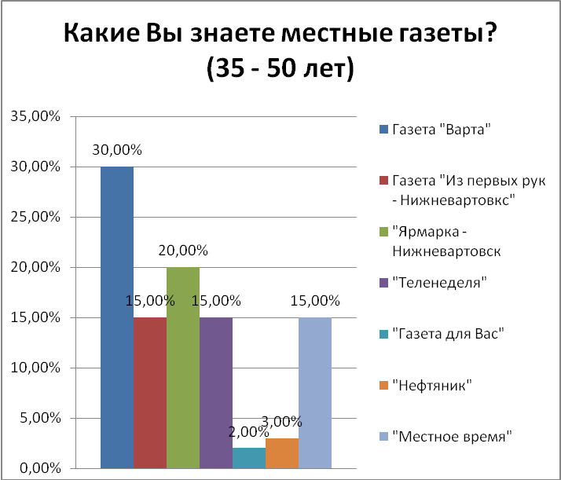

Приложение II

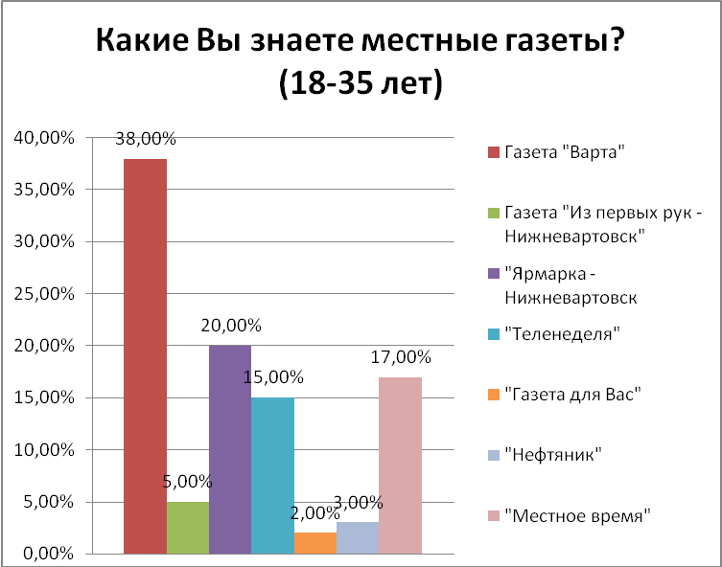

Приложение III

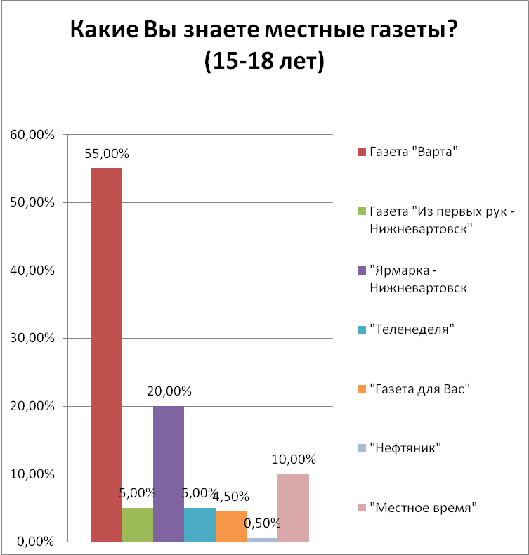

Приложение IV
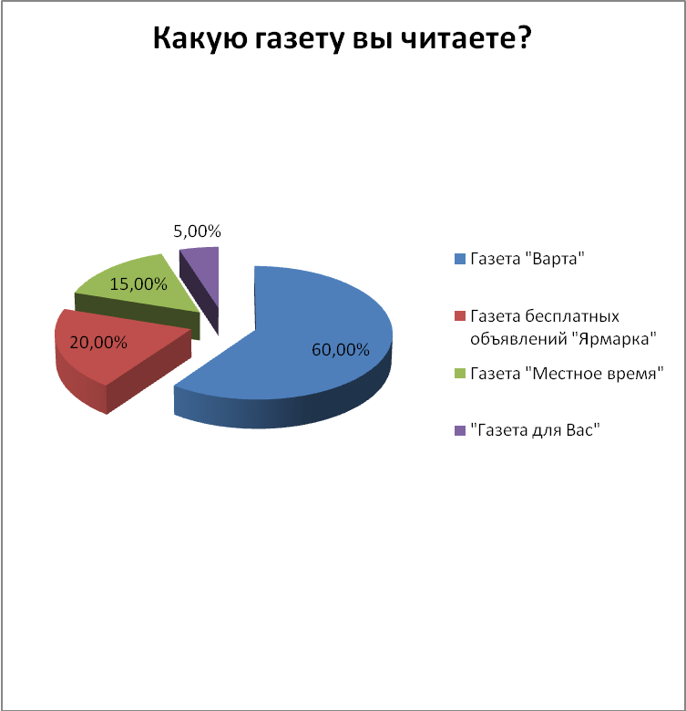

Приложение5
Изучаем архивы газеты «Варта»
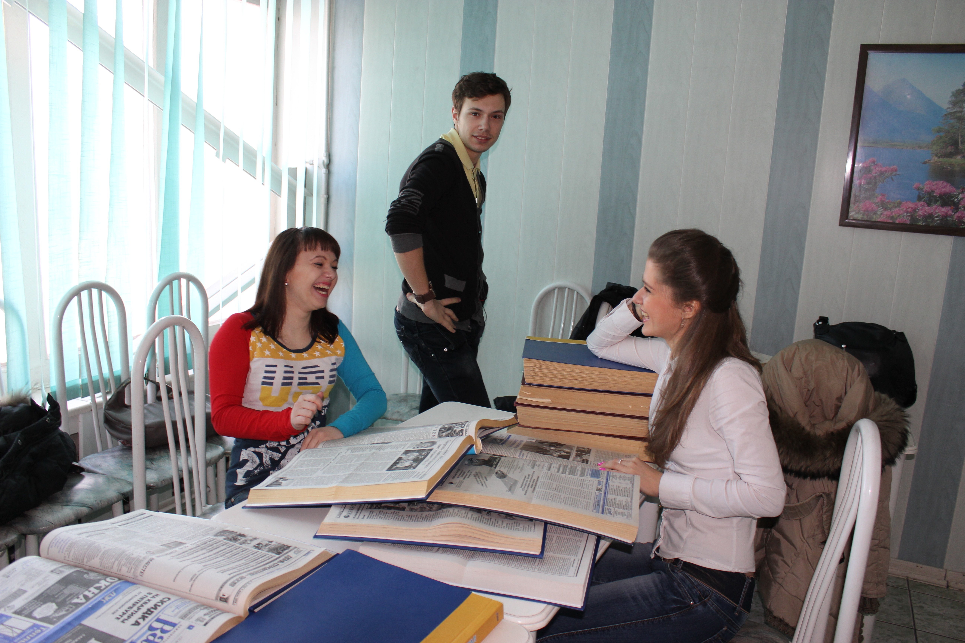


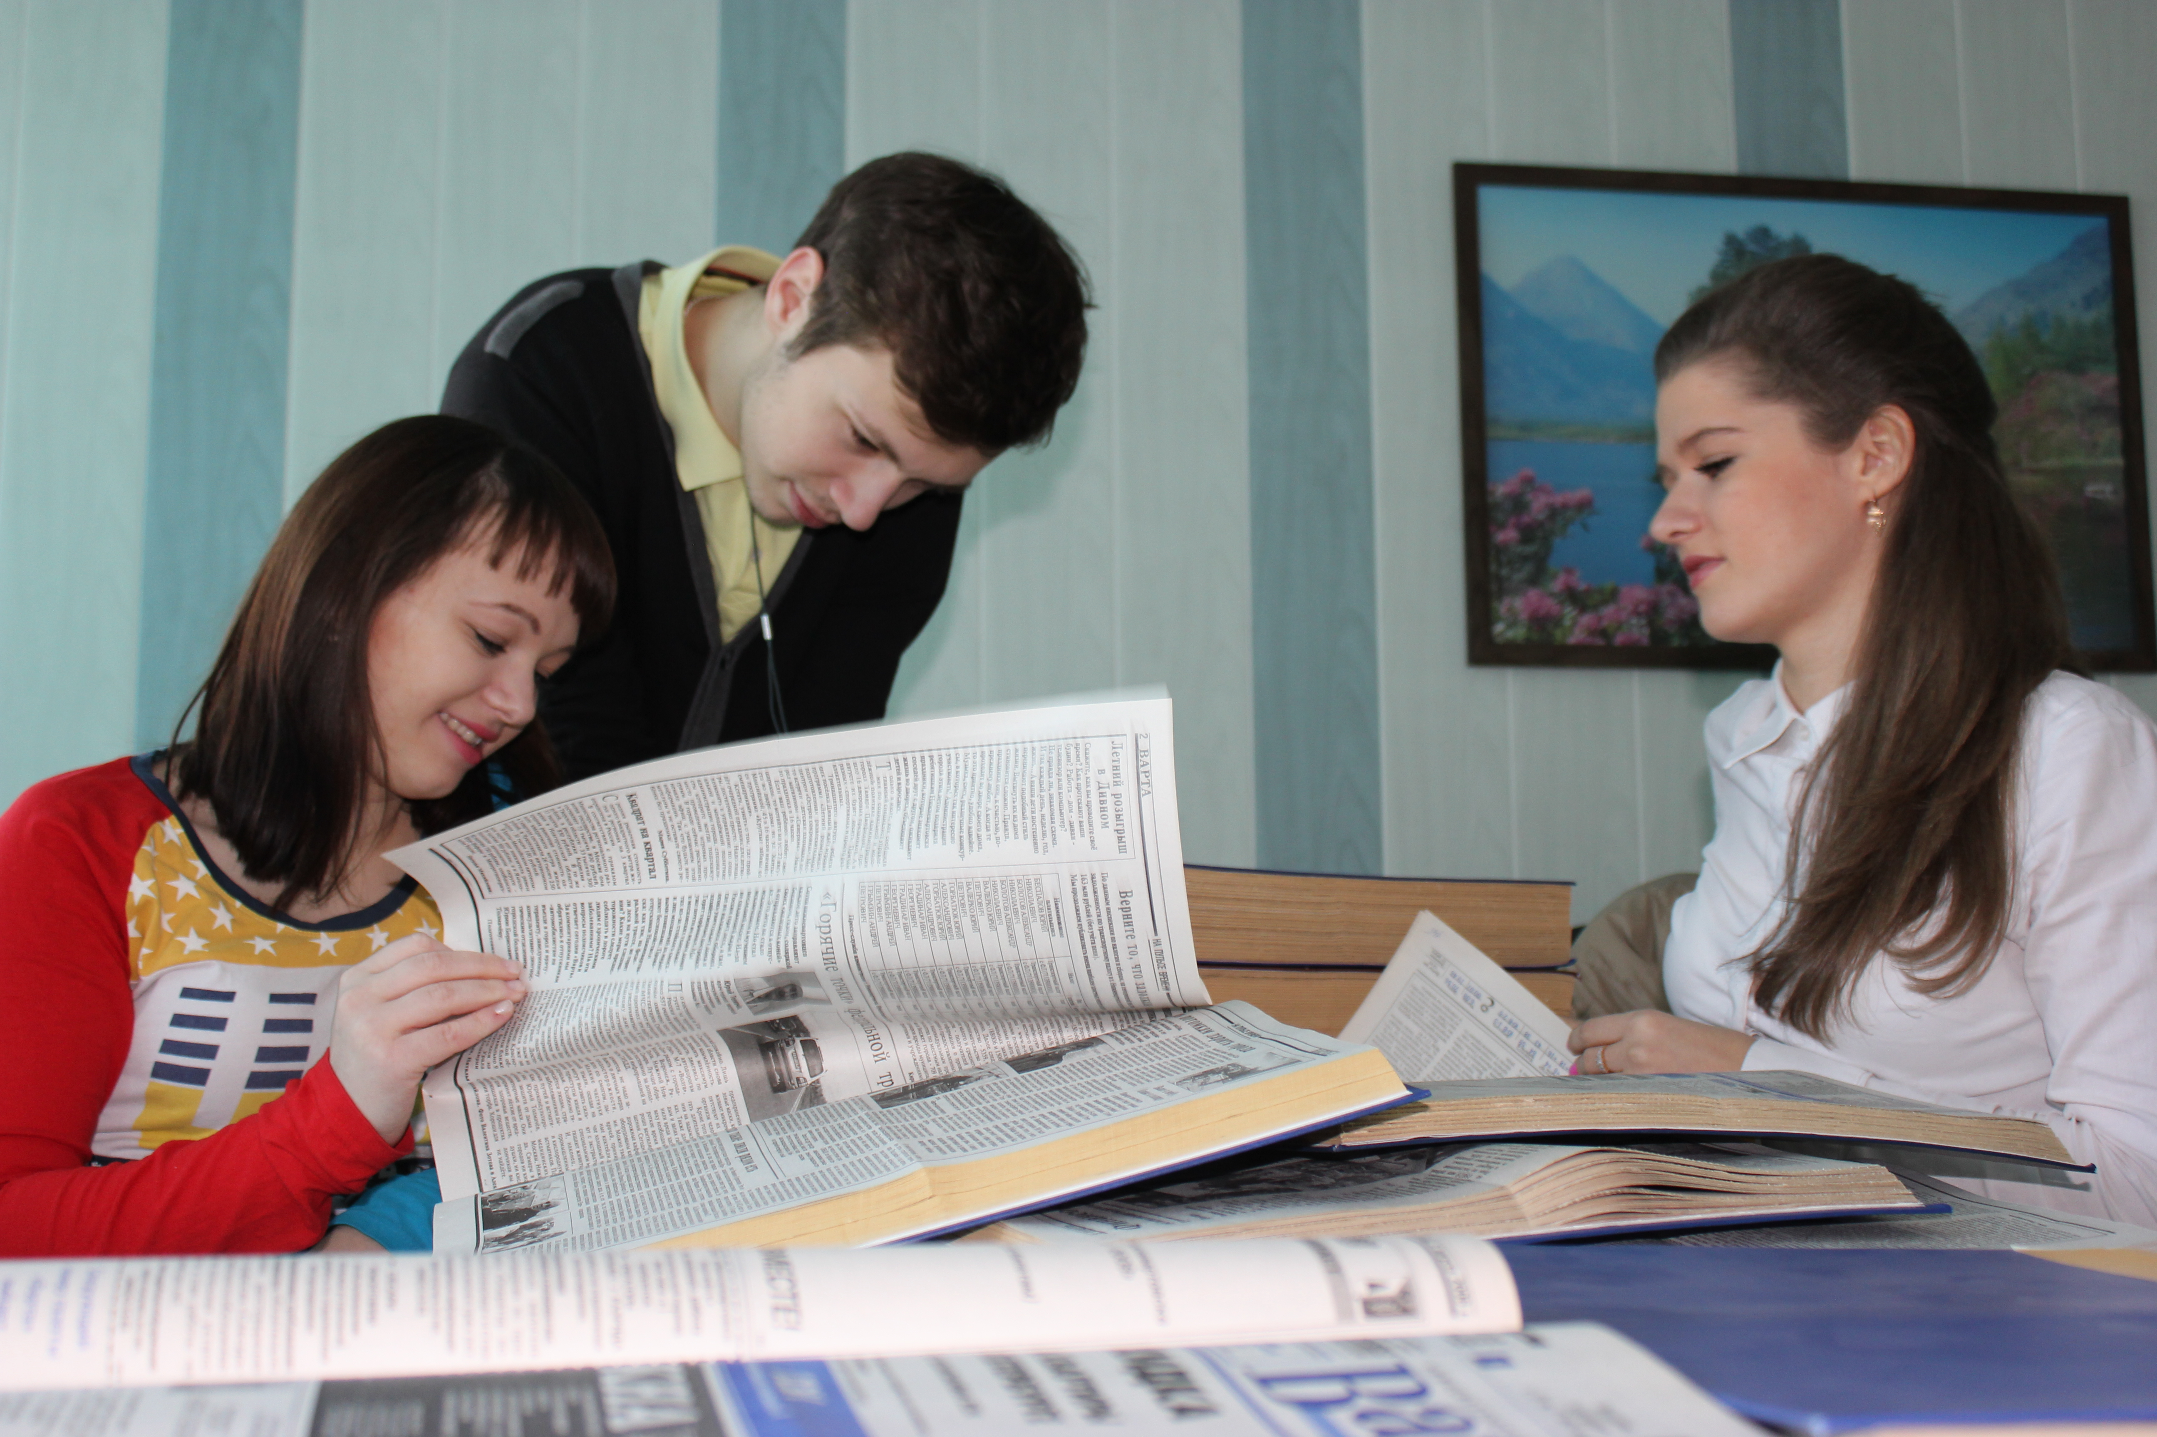

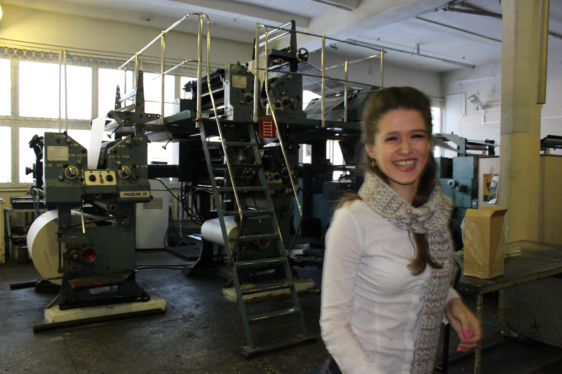
Приложение 6
Архив газеты «Варта»

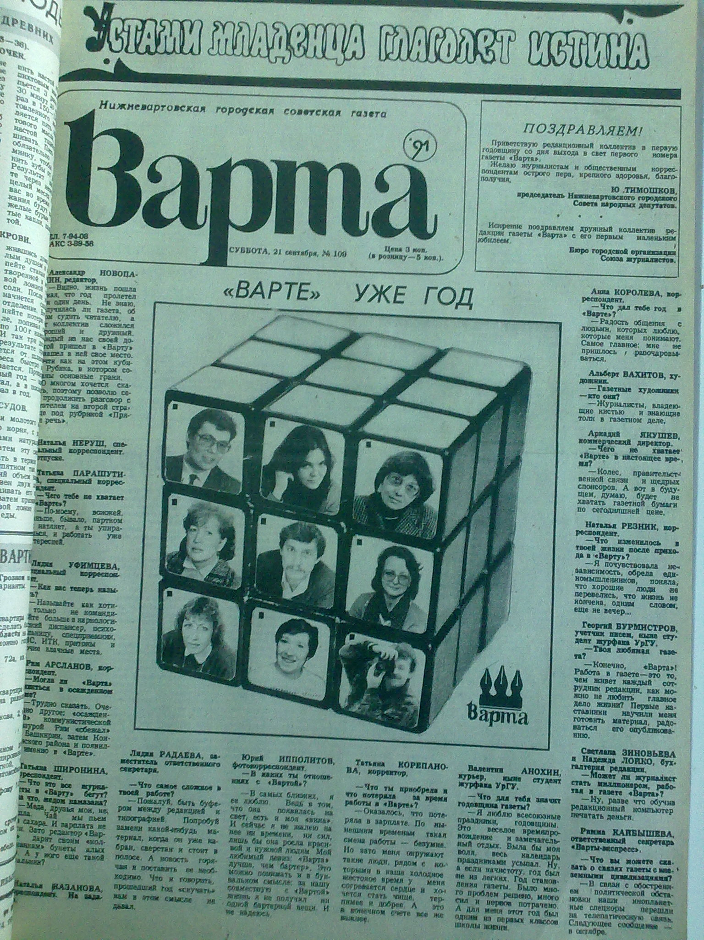

http://s21.ozersk.chel.fcior.edu.ru/nd/poisk/metod_issled.htm
http://tyumen.mnfct.ru/details/74/4686254
http://expopick.ru/company/12962
http://pan.ru/print.php3?id=20213
http://www.dsnovik.ru/webfolio.htm?p_party=10)
http://www.fphmao.ru/press/media/148/
http://www.pokachi-city.ru/se/smart.php?action=show&nid=2148&po=k
http://www.admhmansy.ru/ru/news/lenta/?id=55709
http://www.khmb.ru/ru/press/news/index.php?id4=2236
http://news.vartinfo.ru/2011/09/21/gazeta-varta-razmenyali-tretij-desyatok
http://adminugra.ru/upload/medialibrary/2a1/2a1788e12d5f7a69ed4c43565bc760b9.pdf
http://www.tmesk.ru/press_center/articles/00738/
http://www.baromig.ru/news/vse-my-vartovchane.php
http://www.baromig.ru/news/vse-my-vartovchane.php
http://molod-nv.ru/index.php/component/content/article/3-novosti-dlya-glavnoi/530-2012-01-24-13-22-47

